

内存基础知识学习
（仅供内部使用）

版 本 号： |  | V0.2
**等 级： |  | ■** □** □**
编 制：
审 核：

修订记录

日期 | 版本号 | 描述 | 作者
2009-12-18 | 0.1 | 初稿完成 | 赵卫星

目录
1 案例描述 1
2 内存基本术语和重要时间参数 1
3 内存的工作流程 2
4 影响性能的主要参数及U-boot中的参数设置 4
5 关于RAxBAxCA 6
6 问题分析和解决 7
7 总结 8
8 参考资料 8

关键词：
内存 tRCD tRP CL CRC
摘 要：
本文介绍了内存相关的术语和基础知识；并说明相关知识在U-boot移植过程中的使用。

案例描述
IPA100前端设备在U-boot中升级update.linux时，偶尔会发生内存数据的CRC校验错误。 最后，通过调整DDR控制器的refresh周期解决。

内存基本术语和重要时间参数
IPA100前端设备用的内存是Micron的MT46V32M16，它是一种DDR SDRAM。
1）什么是RAM？
RAM是Random Access Memory的缩写，是一种可被读取和写入的内存，RAM必须由稳定流畅的电力来保持它本身的稳定性，所以一旦把电源关闭则原先在RAM里头的资料将随之消失。
2）什么是DRAM？
DRAM 是Dynamic Random Access Memory 的缩写，它是用电容来做储存单元，因电容本身有漏电问题，其电容需不断充电以保持资料的正确，所以内存内的资料须持续地刷新，不然信息会丢失。内存的刷新频率是DRAM的一项很重要的参数。
3）什么是SDRAM？
Synchronous DRAM 是一种新的DRAM架构的技术；它运用芯片内的clock使输入及输出能同步进行。所谓clock同步是指记忆体时脉与CPU的时脉能同步存取资料。SDRAM节省执行指令及数据传输的时间，故可提升计算机效率。
4）什么是DDR？
DDR（Double Data Rate），是SDRAM的更新产品，DDR的核心建立在SDRAM的基础上，但在速度和容量上有了提高。与 SDRAM相比有两个不同点：(1)它使用了更多、更先进的同步电路。(2)DDR使用了Delay－Locked Loop (DLL，延时锁定回路)来提供一个数据滤波信号（Data Strobe signal）。它允许在时钟脉冲的上升沿和下降沿读出数据，因而其速度是标准SDRAM的两倍。
5）内存时间相关参数
CL（CAS Latency） 从存储单元输出到真正出现在内存芯片I/O 接口的时间
tRCD 从“行有效”到“读/写命令”发出之间的间隔
tRP 开始关闭当前工作行，到可以打开新的工作行之间的间隔

内存的工作流程
SDRAM的内部是一个存储矩阵，和表格的检索原理一样，内存芯片寻址的基本原理就是——先指定L-Bank地址，再指定行地址，然后指列地址，最终找到寻址单元。
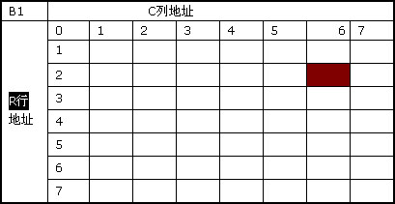
在实际工作中，
1）L-Bank地址与相应的行地址同时发出，这个命令称为“行有效”或“行激活”（Row Active）。
2）发送列地址寻址命令与具体的操作命令（是读/写），这两个命令也是同时发出的，所以一般都会以“读/写命令”来表示列寻址。 从“行有效”到“读/写命令”发出之间的间隔被定义为tRCD，即RAS to CAS Delay（RAS至CAS延迟，RAS就是行地址选通脉冲，CAS就是列地址选通脉冲）。 tRCD是SDRAM的一个重要时序参数，tRCD以时钟周期数为单位，比如tRCD=2，就代表延迟周期为两个时钟周期，具体到确切的时间，则要根据时钟频率而定，对于100MHZ SDRAM，tRCD=2，代表20ns的延迟。
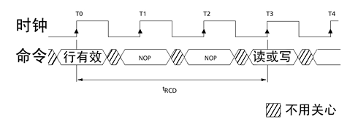
图中显示的是tRCD=3
3）接下来，相关的列地址被选中之后，将会触发数据传输，但从存储单元中输出到真正出现在内存芯片的 I/O 接口之间还需要一定的时间，这段时间就是CL（CAS Latency，列地址脉冲选通潜伏期）。CL值也以时钟周期数表示。如时钟频率为 200MHz，时钟周期为 5ns，那么 CL=2 就意味着 10ns 的潜伏期。
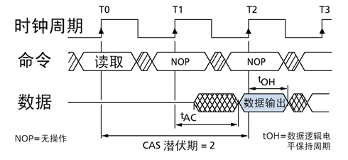
内存的读写基本都是连续的，因为与CPU交换的数据量以一个Cache Line（即CPU内Cache的存储单位）的容量为准，一般为64字节，而Bank位宽为8字节，那么就要一次连续传输8次。
突发（Burst）是指在同一行中相邻的存储单元连续进行数据传输的方式，连续传输的周期数就是突发长度（Burst Lengths，简称BL）。突发传输时，只要指定起始列地址与突发长度，内存就会依次地自动对后面相应数量的存储单元进行读/写操作，而不再需要控制器连续地提供列地址。
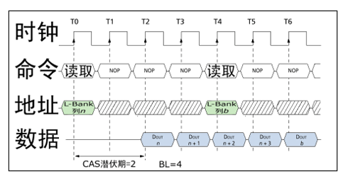
4）数据读取完后，内存芯片将进行预充电来关闭当前工作行。从开始关闭现有的工作行，到可以打开新的工作行之间的间隔就是tRP（Row Precharge command Period，行预充电有效周期），单位也是时钟周期数。
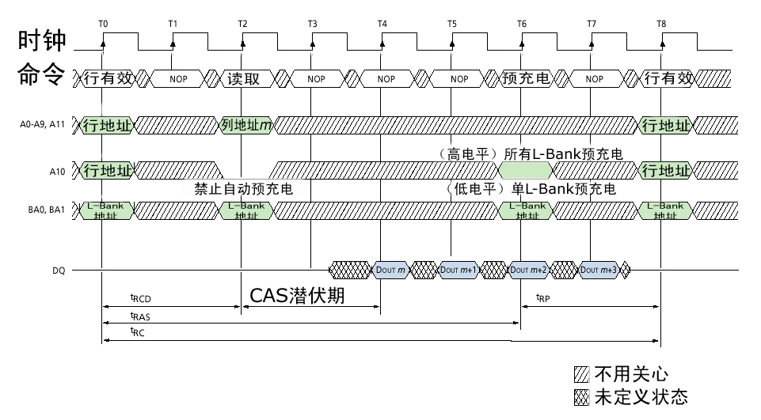
总结一下就是：
1、L-Bank(Logical Bank)地址+行地址 //“行有效”或“行激活”（Row Active）
2、tRCD，即RAS to CAS Delay //行有效到读/写命令发出之间的间隔
3、列地址+具体的操作命令（读/写）
4、触发数据传输
5、CL（CAS Latency，列地址脉冲选通潜伏期）
6、数据到内存芯片I/O
7、tRP(Row Precharge command Period) 寻址时从开始关闭当前工作行，到可以打开新的工作行之间的间隔。
（另，tRAS(Active to Precharge command) 从行激活到下次Precharge操作的时间）

影响性能的主要参数及U-boot中的参数设置
内存工作周期内，不可能总处于数据传输状态，因为要有命令、寻址等必要的过程，这些操作占用的时间越短，内存工作的效率越高，性能也就越好。非数据传输时间的主要组成部分就是各种延迟与潜伏期。主要有三个参数对内存的性能影响至关重要，它们是 tRCD、CL 和 tRP。
tRCD决定了行有效至列寻址(读/写命令)之间的间隔，CL决定了列寻址到数据进行真正被读取所花费的时间，tRP则决定了相同L-Bank中不同工作行转换的速度。
还有一个参数对内存工作的稳定性非常重要，那就是Refresh周期。因为DRAM是用电容来做储存单元，因电容本身有漏电问题，所以电容需不断充电以保持数据的正确，所以内存内的数据须持续地刷新，不然信息会丢失。

GM8161的DDR控制器中，主要的相关寄存器有：
1）DDR Timing Parameter 0 (Offset = 0x00)
2）DDR Timing Parameter 1 (Offset = 0x04)
3）DDR Controller Configuration Register (Offset = 0x08)
4）DDR External Bank Configuration Register (Offset = 0x0C)

对这些寄存器的值，芯片厂商一般都有推荐值，如：
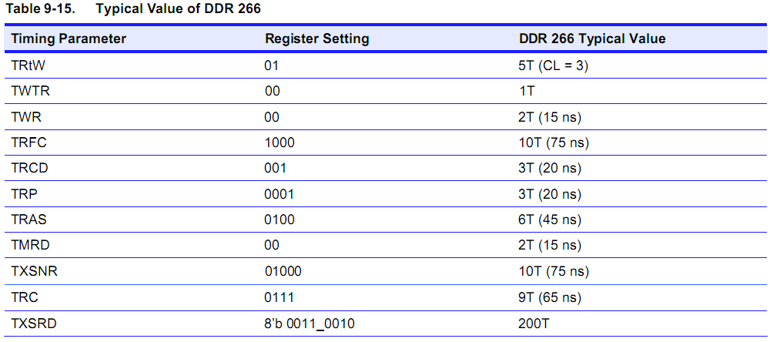
移植时参考推荐值，在U-boot中适当修改相关参数，IPA100部分代码实现如下：
ldr r0, =CPE_DDR_BASE
ldr r1, =0x2C511A11
str r1, [r0, #DDR_TIME0]
/*
DDR Timing Parameter 0寄存器中主要设置了tRCD=001 (3T)，tRP=0001 (3T)。
*/

ldr r1, =0x00000c28
str r1, [r0, #DDR_CONFIG]
/*
DDR Controller Configuration Register寄存器设置很多重要参数。其中，需要修改的是MODE_16BIT，此值对GM8161为16，GM8180为32。
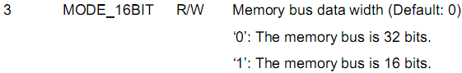
*/

#if defined(GM8161_MEMORY_64M)
ldr r1, =0x00006403 //64MB DDR
#else
ldr r1, =0x00005402 //32MB DDR
#endif
str r1, [r0, #DDR_EXTBANK0]
/*
DDR External Bank Configuration Register此寄存器中重要的是RNK_SIZE和RNK_TYPE，此2个值设置不对，使内存大小不对，或U-boot无法正常运行。
*/

关于RAxBAxCA
RA：Row Addressing
BA：Bank Addressing
CA：Column Addressing
对于Micron公司的64MB内存芯片MT46V32M16，如下：
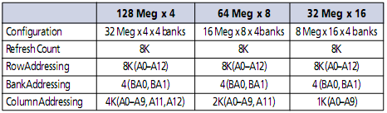
RA=13 （2^13=8K）
BA=2 (2^2=4)
CA=10 (2^10=1k)
所以，对MT46V32M16，BAxRAxCA=2x13x10，RA，BA和CA说的是地址线的条数。

GM8161 CPU的DDR寄存器设置中，有如下一项RNK_TYPE设置，如下：
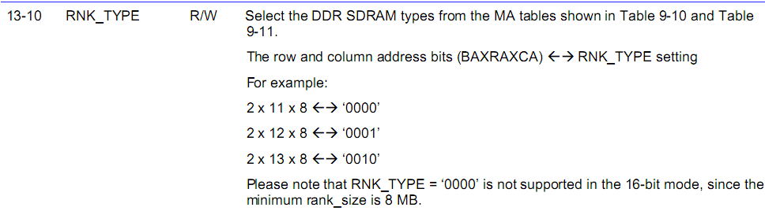
因为对于MT46V32M16，BAxRAxCA=2x13x10，对照GM8161 datasheet中的下表：
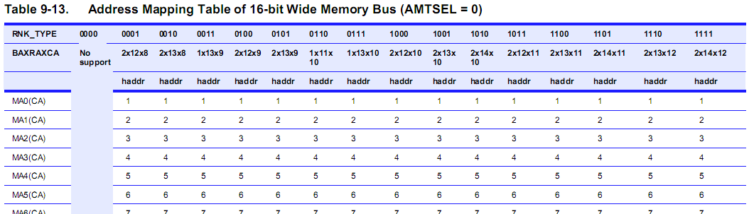
得到RNK_TYPE = 1001

问题分析和解决
经过上述内存相关知识的学习，我们再来分析“IPA100前端设备在U-boot中升级update.linux时，偶尔会发生内存数据的CRC校验错误”的问题。
升级update.linux时，先把升级包用tftp上传到IPA100设备的内存中，升级前进行CRC校验，发现校验错误，数据发生了改变，并且此问题偶尔发生。
可能性有：
- tftp网络上传时出错；
- 内存不稳定。
经过分析，想到可能是内存refresh周期过短，导致其工作不稳定。 于是，调整DDR控制器的refresh周期，并验证，发现问题解决。

总结
无。

参考资料
1. 网络
2. MT46V32M16内存芯片手册

